**Sistemas Operacionais – 18/10/2020**

**Profª:** Celia Taniwaki

**Turma:** CCO

**Aluno:** Marcelo Vitor Rodrigues Bonora

**Ra:** 0220100

**AVALIAÇÃO DIAGNÓSTICA PRÁTICA 2**

**a1)** O que é o nmon?

Nmon é um ferramenta usada para monitorar o sistema de desempenho do computador voltado para os sistemas operacionais Linux e AIX.

**a2)** Instalando o nmon:

Primeiro devo fazer as devidas atualizações necessárias dando o comando sudo apt-get update

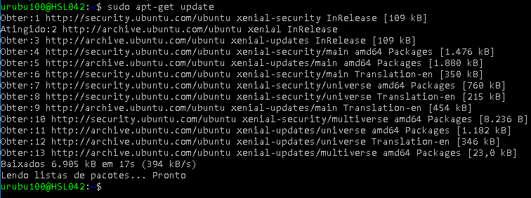

Logo em seguida eu realizo a instalação do **nmon** dando o seguinte comando: sudo apt-get install nmon

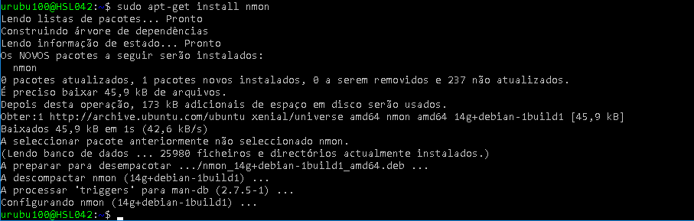

**a3)** Visualizar o arquivo que contém os dados dos usuários: cat /etc/passwd

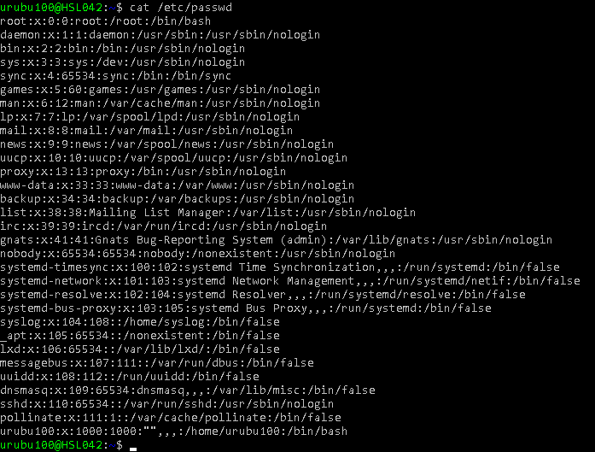

**a4)** Verificando se o usuário **a02201000** existe: **ele não existe,** caso existisse basta dar o comando userdel -r a02201000

**a5)** Criando o usuário **a02201000**  sudo adduser a02201000

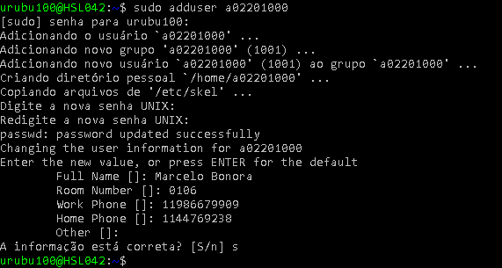

**a6)** Exibir os grupos aos quais esse usuário pertence groups a02201000



**a7)** Tornando usuário **a02201000**  um sudoer sudo adduser a02201000 sudo

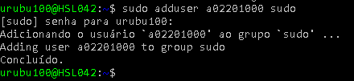

**a8)** Alternando para o usuário **a02201000** su a02201000

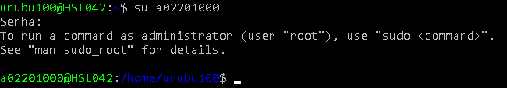

**a9)** Alternando para pasta pessoal deste usuário cd



**a10)** Criando um diretório na pasta pessoal do usuário **a02201000** mkdir ac2



**a11)** Criando um arquivo por meio do **nano**  nano prova



**a12)** Visualizando o arquivo **prova** tendo suas linhas numeradas cat -n prova

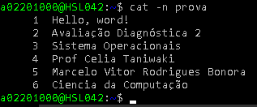

**a13)** Visualizando as permissões deste arquivo ls -l prova



**a14)** Copiando o arquivo **prova** p/ o diretório **ac2** cp prova ac2



**a15)** Exibindo o conteúdo do diretório **ac2** para ver se copiou, mas sem mudar de diretório ls ac2



**a16)** Renomeando o arquivo **prova**  p/ **continuada** mv prova continuada

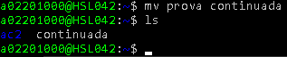

**a17)** Alterando suas permissões de forma octal, de tal forma que o grupo dono tenha permissão apenas de ler o arquivo **continuada** e não para escrever chmod 654 continuada

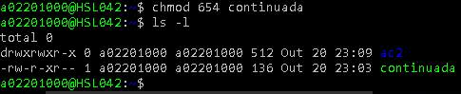

**a18) Usuário ‘marcelo’ não existe** .Criando o usuário **marcelo**  sudo adduser marcelo

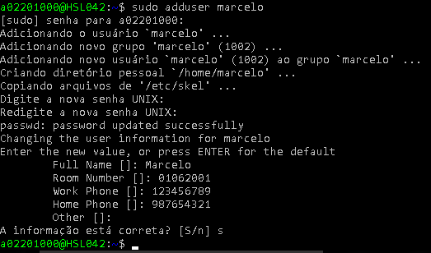

**a19)** Tornando usuário membro do grupo a02201000 sudo gpasswd -a marcelo a02201000



**a20)** Alternando para o usuário **marcelo** su marcelo



**a21)** Verificando se o usuário **marcelo** consegue escrever no arquivo **continuada**

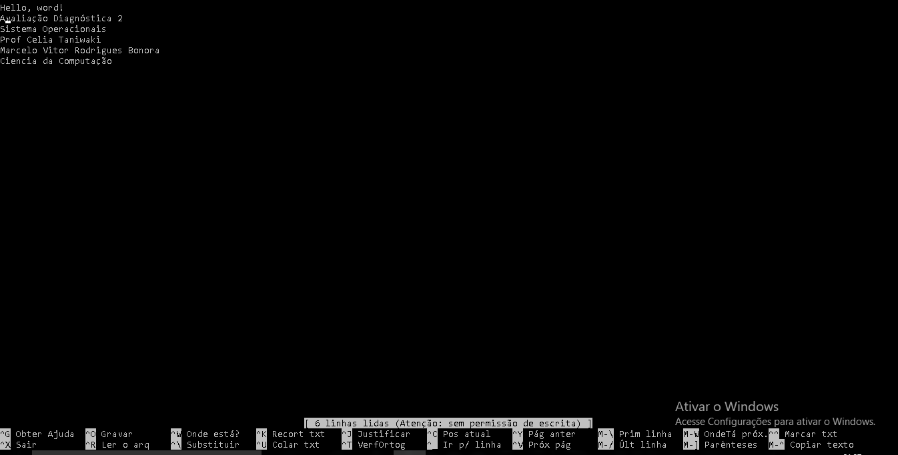

A resposta é não, não tenho essa permissão, pois o usuário **marcelo** se encontra sendo membro do grupo **a0220100**, esse é o grupo dono do arquivo que teve suas permissões alteradas para somente leitura e não escrita, impedindo qualquer membro de seu grupo possa fazer alguma alteração nesse arquivo.

**a22)** Verificando se o usuário **marcelo** consegue escrever no arquivo **prova**  que se encontra no diretório **ac2**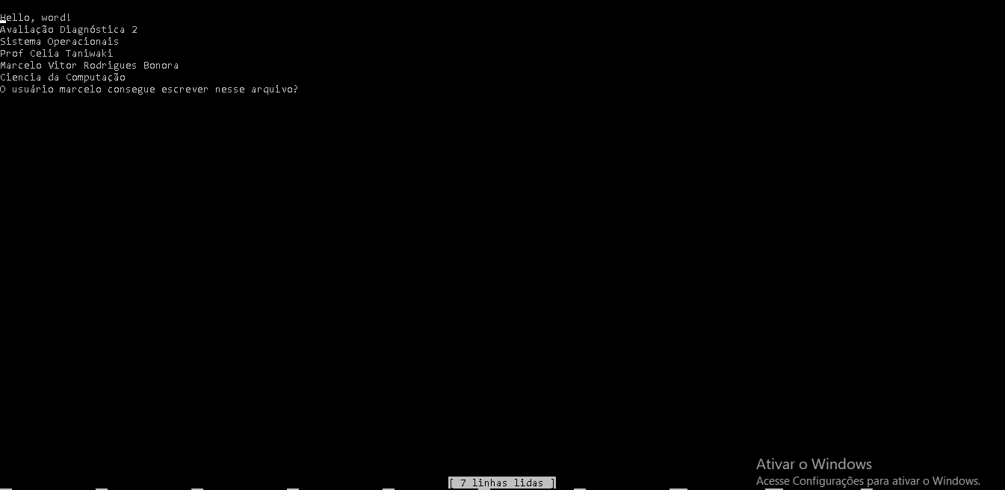

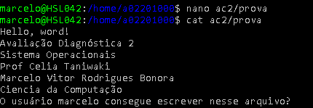

A resposta é sim, o usuário **marcelo** possui permissão de escrita sobre esse arquivo, pois mesmo sendo uma cópia do arquivo **continuada**, são arquivos diferentes, suas permissões se mantiveram, pois suas cópia foi feita quando membros do grupo **a02201000** possuíam a permissão de escrita sobre ele, ou seja, antes de realizarmos sua alteração.

**a23)** Voltando a ser o usuário **a02201000** exit



**a24)** Removendo o usuário **marcelo**, de forma que todos os seus arquivos sejam removidos também. sudo userdel -r marcelo



**a25)** Excluindo o arquivo **continuada** rm continuada



**a26)** Excluindo o arquivo **prova**  do diretório **ac2** rm ac2/prova



**a27)** Excluindo o diretório **ac2** rmdir ac2



**a28)** Printando cada item que o **nmon** gerência

* **CPU**

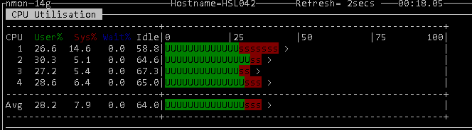

* **Memory**

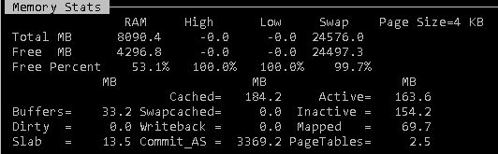

* **Disk**

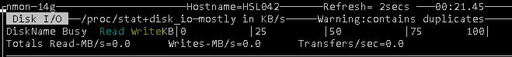

* **Resource**

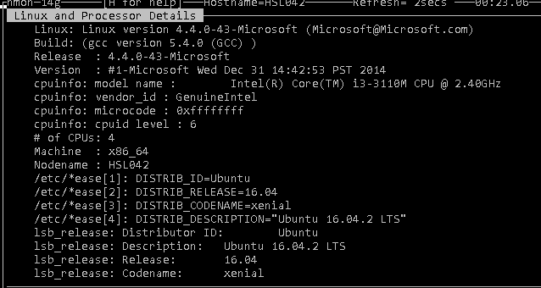

* **Kernel**

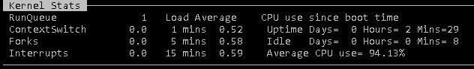

* **CPU - long term**

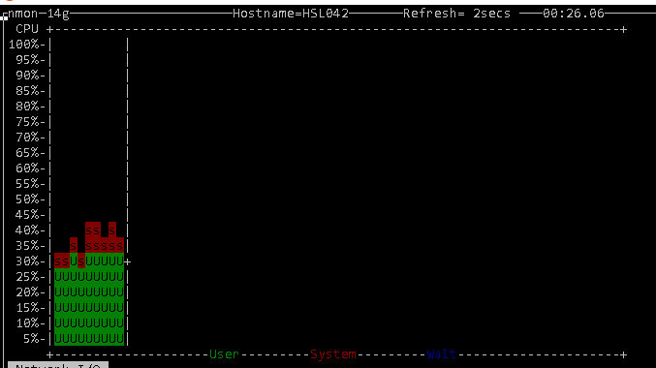

* **NFS**

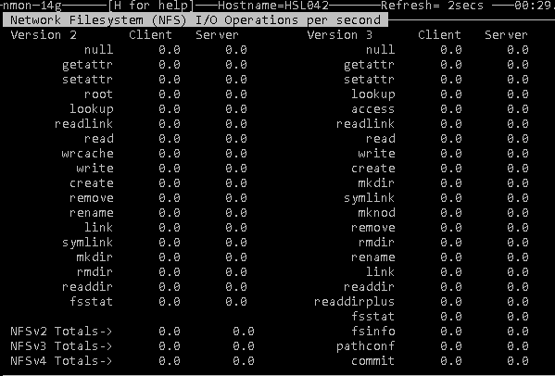

* **Top-Processes**

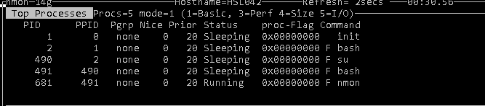

* **Virtual Memory**

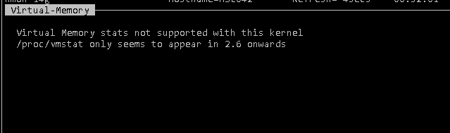

* **Verbose mode**

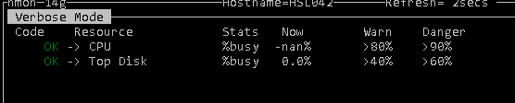

**a29)** Comando equivalentes ao Linux dos itens gerenciados pelo **nmon**

* **CPU/Memory/ Processes** top

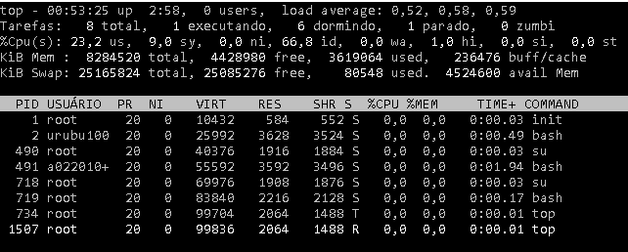

* **Disk** df

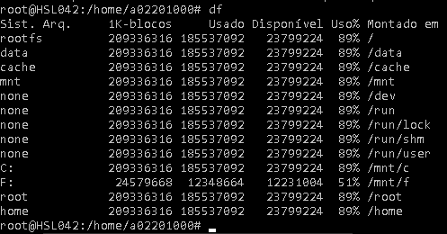

* **Resource** cat /proc/cpuinfo

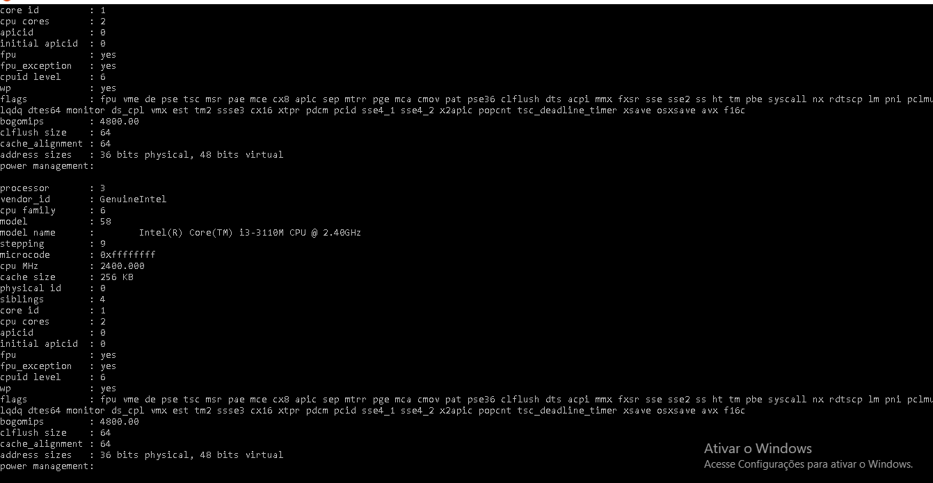

* **Kernel** cat /proc/version

